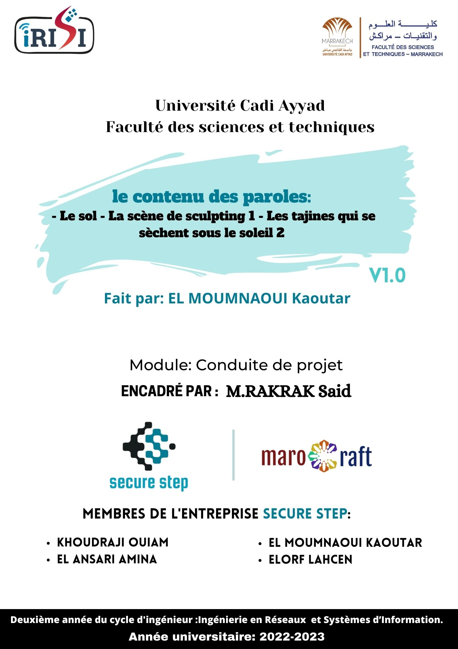

***La scène de découpage du sol***

Tout d'abord, le sol est transporté du bassin à l'atelier où il est laissé à sécher jusqu'à ce qu'il devienne très dur. Ce processus de séchage peut prendre un certain temps, en fonction des conditions météorologiques et de l'humidité de l'air.

Une fois que le sol est suffisamment sec, il est pris en charge par l'un des ateliers, où il est découpé avec un marteau et humidifié. Cette étape est importante pour casser les grosses particules de sol et rendre le matériau plus facile à manipuler pour l’étape suivante, qui est le pétrissage.

***La scène de sculpting 1***

Après le pétrissage du sol, le sol devient malléable et ressemble à une pâte. Le potier commence alors le processus de sculptage primaire de la base de tajine en utilisant différents outils.

Tout d'abord, Il place Le moule sur le tour pour fixer la dimension de la base de tajine et assurer une forme uniforme. Ensuite, il place la pâte au centre de son moule, à l’aide de ses pieds, il fait tourner le tour tandis que ses mains modèlent la pâte à l’aide de mouvements symétriques bien exécutés. Ensuite, ils utilisent une tige ou LMERCHEK pour façonner la bordure de la base de tajine selon la forme souhaitée.

La base de tajine est ensuite découpée à l'aide d'une file en métal appelée « Maktaa », pour obtenir la forme primaire de la base. Pendant le processus de sculpture, les potiers utilisent également un pot d'eau appelé « MENAR » pour humidifier la pâte et faciliter le modelage.

Le couvercle du tajine est fabriqué de la même manière que la base, en utilisant le même type de pâte et les mêmes techniques de sculpture.

***Les tajines qui se sèchent sous le soleil 2***

Apres avoir finir le processus de sculpture final, les tajines doivent être séché sous le soleil pour la deuxième fois. Cette étape est importante pour permettre au tajine de sécher uniformément et de se durcir avant la cuisson. La durée de séchage peut varier en fonction des conditions climatiques, mais elle peut durer de quelques heures à plusieurs jours.

Une fois que les tajines sont complètement secs, elles sont prêtes pour la cuisson.

**REFERENCE :**

-Les potiers Grand Complexe des artisans de Poterie-Saada